**INSTITUTO DE EDUCACIÓN SUPERIOR CIBERTEC**

**DIRECCIÓN ACADÉMICA**

**CARRERA PROFESIONALES**

**CURSO :** Arquitectura de Entornos Web (1802)

### NOTA

**PROFESOR :** Alvaro Martín Coello Díaz

**SEMESTRE :** 2022 - II

**CICLO : I**

**SECCIÓN :** TODAS

**DURACIÓN :** 6 horas

**FECHA DE INICIO :** lunes, 31/10/2021 desde las 22:00

**FECHA DE FIN :** martes**,** 01/10/2021 hasta las 10:00

**CASO DE LABORATORIO 2**

**Logro:**

Tenga presente que el logro es que usted, implemente el diseño de una página web, Aplicando contenedores, inserte imágenes e hipervínculos. Asimismo, aplique formatos CSS3 externos en cada contenedor.

**Consideraciones generales:**

* Si dos o más alumnos presentan la misma solución, recibirán la nota 99 (cero anulado).
* Considerar el orden y la claridad de la sintaxis utilizada en el desarrollo.
* **Trabaje con la carpeta de trabajo proporcionada por el profesor del curso**.
* Resuelva los ejercicios propuestos y luego comprima la carpeta de trabajo. Asimismo, considere el siguiente formato como nombre de carpeta:

**AEW_T1VJ_CL1_ApellidoPaterno_Nombre**

* No olvide subir su archivo a Blackboard, dentro del plazo establecido por el Docente.
* No se aceptará el envío del examen por correo.
* No se aceptarán exámenes enviados posterior al plazo establecido.

**ALUMNO (A):** JUAN ARTURO SIUENTES FERNANDEZ

**Consolidado**

|  |  |  |  |  |
| --- | --- | --- | --- | --- |
| **Pregunta** | **Puntaje** | | **Llenar solo en caso de Recalificación justificada** | |
| **Máximo** | **Obtenido** | **Sustento** | **Puntaje** |
| **1** | **05** |  |  |  |
| **2** | **05** |  |  |  |
| **3** | **05** |  |  |  |
| **4** | **05** |  |  |  |
| **Nota Recalificada** | | | |  |

**El Caso**. La empresa de venta de bicicletas “Bici-Shop” le ha solicitado el diseño de una página web en la se mostrará los tipos de bicicletas que están a la venta, así como sus características y beneficios.

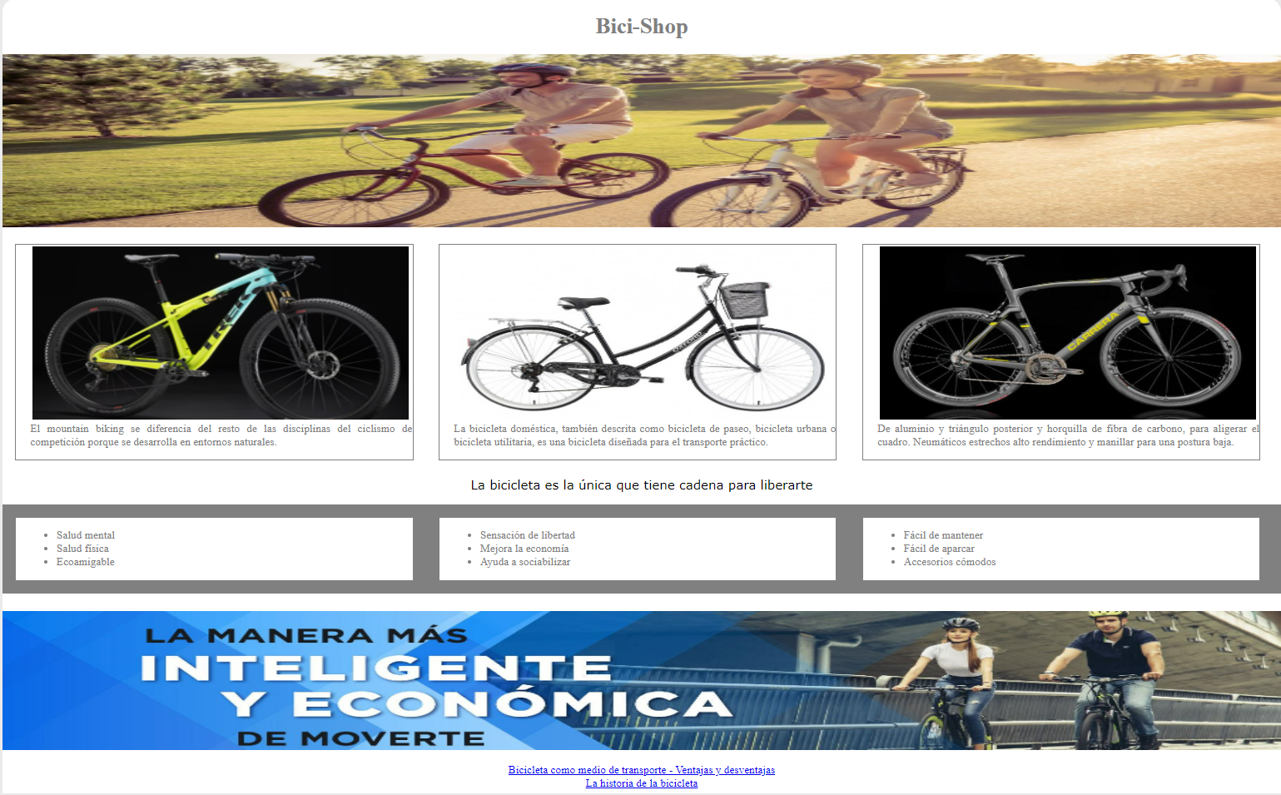

(4) 1 contenedor, 1 párrafo

(3) 1 contenedor, 3 listas centradas

(5) 1 contenedor, 1 imagen y 2 hipervínculos centrados.

(2) 1 contenedor, 3 artículos con imágenes y texto

1. 1 contenedor, 1 encabezado 1 imagen

De acuerdo con el modelo mostrado se le pide realizar una página web con los siguientes componentes:

1. **Elaboración de Marcos contenedores**

Los contenedores almacenarán: Un encabezado, una imagen superior (banner), las 3 imágenes con sus textos, las 3 listas mostradas, un párrafo, la imagen de pie de página y para los hipervínculos. los textos e imágenes utilizados en esta pregunta serán dados por el docente.

|  |  |  |  |  |
| --- | --- | --- | --- | --- |
| **Rúbrica** | | | | |
| **Puntos** | **Excelente: 5 puntos** | **Bueno: 4 puntos** | **Regular: 2 puntos** | **Deficiente: 0 puntos** |
| **Marcos Contenedores** | Aplica los 5 contenedores solicitados en forma eficiente | Aplica tres contenedores de los cinco solicitados en forma eficiente. | Aplica 1 solo contenedor de los 5 solicitados | No cumple con ningún aspecto de lo solicitado. |

1. **Inserción de Imágenes**

Inserta 5 imágenes con las mismas que serán dadas por el docente.

|  |  |  |  |  |
| --- | --- | --- | --- | --- |
| **Rúbrica** | | | | |
| **Puntos** | **Excelente: 5 puntos** | **Bueno: 4 puntos** | **Regular: 2 puntos** | **Deficiente: 0 puntos** |
| **Inserción de Imágenes** | Inserta las 5 imágenes solicitadas en el modelo | Inserta 3 de las imágenes solicitadas en el modelo | Inserta solo 2 imagen de la solicitadas en el modelo | No cumple con ningún aspecto de lo solicitado |

1. **Aplicación de Formatos CSS3**

Se aplicará CSS externo en los siguientes elementos:

* Contenedor 1: h1, centrado, color de texto gris. Imagen de ancho al 100%
* Contenedor 2: imágenes centradas, texto justificado, de tamaño 16pt, tipo de letra verdana.
* Contenedor 3: tamaño articulo al 30% y centradas.
* Contenedor 4: Fondo gris oscuro, contiene las 3 listas con fondo blanco, margen al 1% y relleno izquierdo 1%.
* Contenedor 5: imagen de ancho al 100%, tamaño de letra 20pt y tipo de letra calibri.

|  |  |  |  |  |
| --- | --- | --- | --- | --- |
| **Rúbrica** | | | | |
| **Puntos** | **Excelente: 5puntos** | **Bueno: 4 puntos** | **Regular: 2 puntos** | **Deficiente: 0 puntos** |
| **CSS3** | Aplica 5 formatos CSS externos, **uno en cada contenedor** solicitado en el modelo | Aplica 3 formatos CSS3 en **dos contenedores solicitados** en el modelo | Aplica 1 solo formato CSS3 en **un solo contenedor** solicitado en el modelo | No cumple con ningún aspecto de lo solicitado |

1. **Manejo de Hipervínculos**

Se insertarán 5 hipervínculos externos, con opción de apertura de ventana alterna. 2 direcciones serán dadas por el docente y 3 hipervínculos externos que alumno proponga.

|  |  |  |  |  |
| --- | --- | --- | --- | --- |
| **Rúbrica** | | | | |
| **Puntos** | **Excelente: 5puntos** | **Bueno: 4 puntos** | **Regular: 2 puntos** | **Deficiente: 0 puntos** |
| **Hipervínculos** | Inserta los 5 hipervínculos solicitados en el modelo | Inserta 3 de los 5 hipervínculos solicitados en el modelo | Inserta 1 de los 5 hipervínculos solicitados en el modelo | No cumple con ningún aspecto de lo solicitado |